МБДОУ «Д/с №8»

Памятка
«Артикуляционная гимнастика для детей 3-4 лет»


Составили: Захарова А. А.

2021 год
Артикуляционная гимнастика — это упражнения для тренировки органов артикуляции (губ, языка, нижней челюсти), необходимые для правильного звукопроизношения.
Причины, по которым необходимо заниматься артикуляционной гимнастикой:
- Благодаря своевременным занятиям артикуляционной гимнастикой некоторые дети сами могут научиться говорить чисто и правильно, без помощи специалиста.
- Дети со сложными нарушениями звукопроизношения смогут быстрее преодолеть свои речевые нарушения, когда с ними начнёт заниматься логопед: их мышцы будут уже подготовлены.
- Артикуляционная гимнастика очень полезна также детям с правильным, но вялым звукопроизношением, про которых говорят, что у них «каша во рту».
- Занятия артикуляционной гимнастикой позволят всем – и детям и взрослым – научиться говорить правильно, чётко и красиво!
Рекомендуемые упражнения:

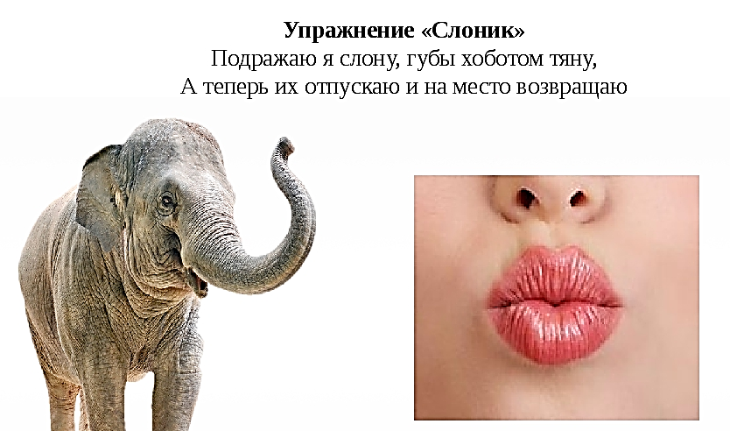

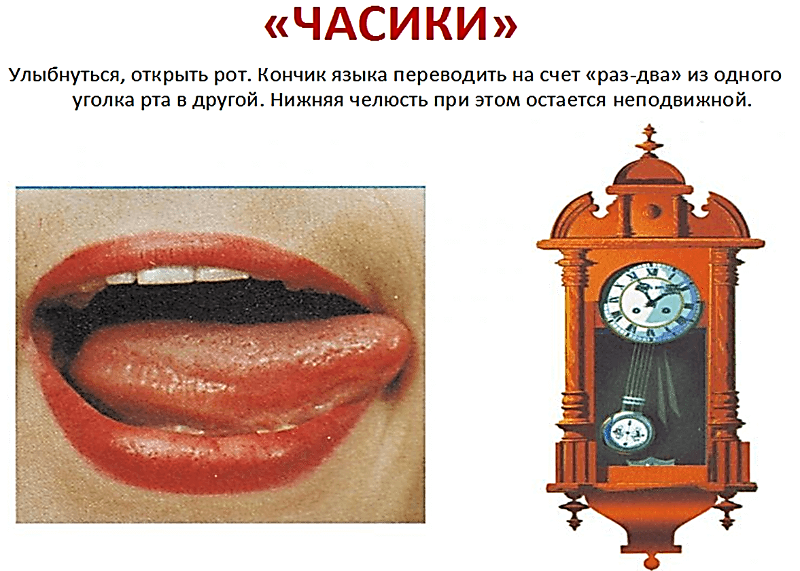
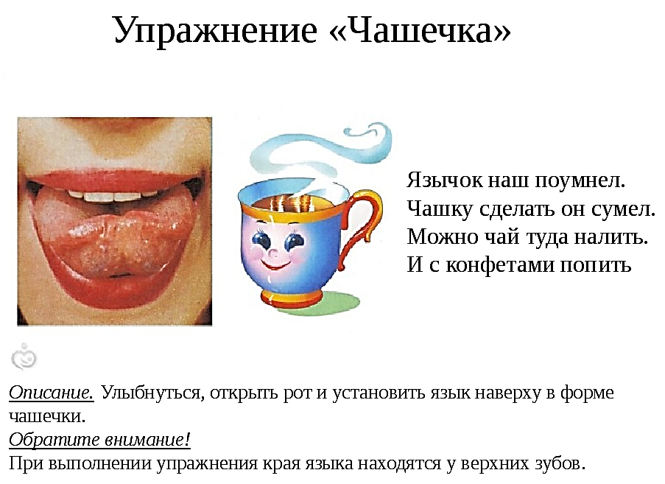
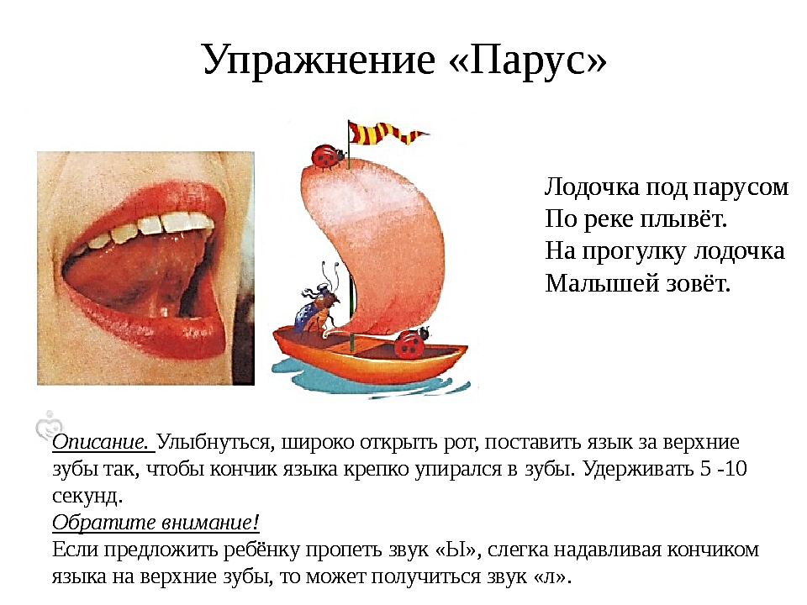

Желаем успехов!

